НОРМАТИВНАЯ СИСТЕМА ФИЗИЧЕСКОЙ

ПОДГОТОВКИ

Р.М.Кадыров

доктор педагогических наук, профессор

Российский государственный педагогический университет имени А.И. Герцена, Санкт-Петербург;

И.И. Михаил

кандидат педагогических наук

Военная Академия тыла и транспорта им. Генерала армии А.В. Хрулёва;

A. Conishev

Университет г. Ницца, Франция

Проверка и оценка физической подготовки направлена на объективное оценивание уровня физической подготовленности военнослужащих и служит обратной связью в системе управления процессом физического совершенствования. Поэтому от степени обоснованности конкретных нормативов зависит эффективность процесса физического совершенствования военнослужащих. Вышеизложенное диктует необходимость выбора минимального числа самых существенных контрольных упражнений, позволяющих решить наиболее важные стороны физической подготовленности военнослужащего с учетом внешнего критерия.
Необходимость постановки проблемы в подобном виде обусловлена тем, что гомогенные (корреляционно связанные) контрольные упражнения имеют часть общей для них информации и тем большую, чем выше показатель эквивалентности упражнений. Поэтому отбор следующего упражнения вносит меньший вклад в общую эффективность оценки. В связи с этим для минимизации числа тестов существенное значение имеет методика отбора упражнений для их включения в проверку.
Отбор основных упражнений целесообразно проводить с использованием методов многомерного корреляционного анализа с последующим нахождением уравнения множественной линейной регрессии (УМЛР).
Традиционно стремятся получить УМЛР для оценки критерия на основе минимального числа существенных признаков, т.к. оно более удобно для реализации, чем основанное на большем числе признаков.
Пусть два контрольных упражнения корреляционно связаны, они заключают в себе долю общей информация о характере физической подготовленности, и чем выше коэффициент корреляции, тем значительней их вклад в оценку. Поэтому включение в число каждого нового упражнения вносит все меньший дополнительный вклад в общую информацию.
В данном случае наиболее эффективен метод "просеивания" переменных, успешно используемый в задачах прогнозирования успешности профессионального обучения (А.М. Меерсон, 1975; Р.М Кадыров, Л.Ф.Евсеева, 1987), который основан на последовательном построении матриц частных коэффициентов корреляции после каждого отбора признаков для УМЛР.
Методика "просеивания" предполагает на основе корреляционной матрицы выделение первого (по значимости) контрольного упражнения по наибольшей его корреляции с критерием; затем строится новая корреляционная матрица, в которой первое выделенное упражнение исключается, а элементами являются частные коэффициенты корреляции (ЧКК) между остальными упражнениями, вычисленные после исключения первого упражнения. По максимальному ЧКК с критерием выделяется второе по значимости упражнение и т.д. При этом после каждого шага отбора вычисляется коэффициент множественной корреляции (КМК) и, когда прирост последнего станет незначительным, отбор упражнений можно прекращать. Критерием остановки отбора основных упражнений является снижение ЧКК по уровню достоверности и незначительный прирост КМК. После окончания отбора основных упражнений рассчитываются коэффициенты УМЛР. Схематически данная процедура отражена на рис. 1.

Рис. 1. Блок-схема подбора основных контрольных упражнений

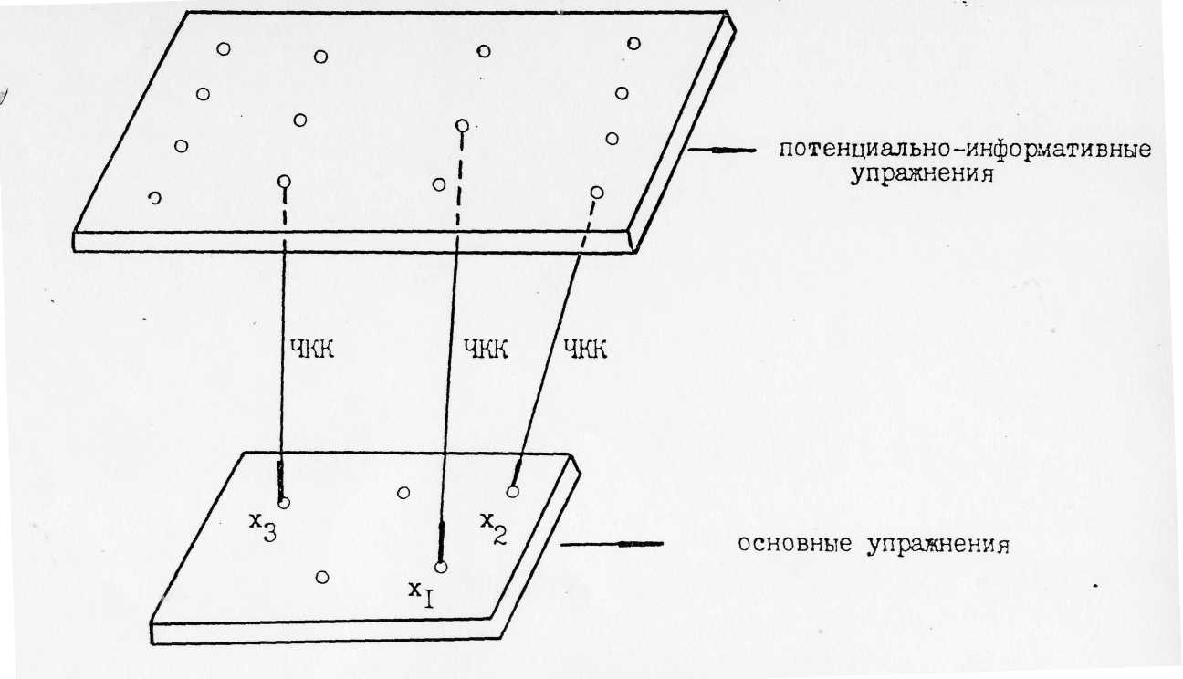
При определении исходного перечня контрольных упражнений и последующего выделения наиболее важных в прикладном отношении упражнений мы руководствовались следующим:
- включали контрольные упражнения, которые используются в
течение многих лет в процессе боевой подготовки Вооруженных Сил;
- преимущественно отдавали упражнениям, одновременно характеризующим то или иное качество и прикладной двигательный навык;
- подбирали простые и доступные для выполнения контрольные
упражнения.
Перечень контрольных упражнений (всего 15) использовался для оценки разных сторон моторики военнослужащих. В программу расчетов входило вычисление оценок средних значений (х ), стандартных отклонений ( ), ошибки среднего значения ( ), коэффициента вариации ( , %), коэффициентов корреляции ( ) и их разновидности (ЧКК, КМК). Перевод результатов с целью получения единых величин измерений осуществляется в 9-балльную шкалу (Ю.К. Демъяненко, 1978). Испытуемыми были военнослужащие срочной службы. Данные тестирования представлены в таблице 1.
Таблица 1
Средние статистические значения
результатов выполнения контрольных упражнений

Показатели | Военнослужащие срочной службы  (n = 406)
Показатели | х ± m | δ | v, %
Бег 1 км (мин, с) | 3,55±1,3 | 13,00 | 6,1
Комплексное упражнение с преодолением препятствий (мин, с) | 27,53±1,34 | 9,00 | 13,9
Бег 100 м (с) | 14,0±0,7 | 0,60 | 4,6
Прыжки в длину с места (см) | 233,0±17,6 | 1,70 | 7,5
Подъем переворотом на перекладине  (кол-во раз) | 5,5±3,0 | 0,29 | 55,5
Подъем силой на перекладине (кол-во раз) | 3,8±2,3 | 0,23 | 62,7
Сгибание и разгибание рук в упоре на брусьях (кол-во) | 10,6±3,1 | 0,30 | 29,1
Лазание по канату на быстроту (с) | 10,3±1,9 | 0,19 | 19,3
Плавание на 100 м (мин, с) | 2,01±23,3 | 2,70 | 23,3
Ныряние в длину (с) | 25,7±11,8 | 1,15 | 46,2
Комплексное силовое упражнение  (кол-во раз) | 35,4±6,3 | 0,60 | 17,9
Челночный бег 10х10 м (с) | 28,6±1,5 | 0,15 | 5,4
Подтягивание на перекладине  (кол-во раз) | 10,9±3,1 | 0,30 | 28,5
Бег на 3 км (мин, с) | 12,5±1,06 | 6,40 | 8,6
Лыжная гонка на 5 км (мин, с) | 29,4±3,58 | 23,10 | 13,4

На рис. 2 - 5 и в таблицах 2 - 5 приведены результаты, полученные по уравнениям множественной регрессии. Заметим, что, начиная с пятого упражнения коэффициент множественной корреляции практически не изменяется, Таким образом, для получения {одной информации относительно характера физической подготовленности, из представленного комплекса тестов достаточно выбрать пять контрольных упражнений, характеризующих уровень развитая основных (физических качеств и прикладных двигательных навыков.
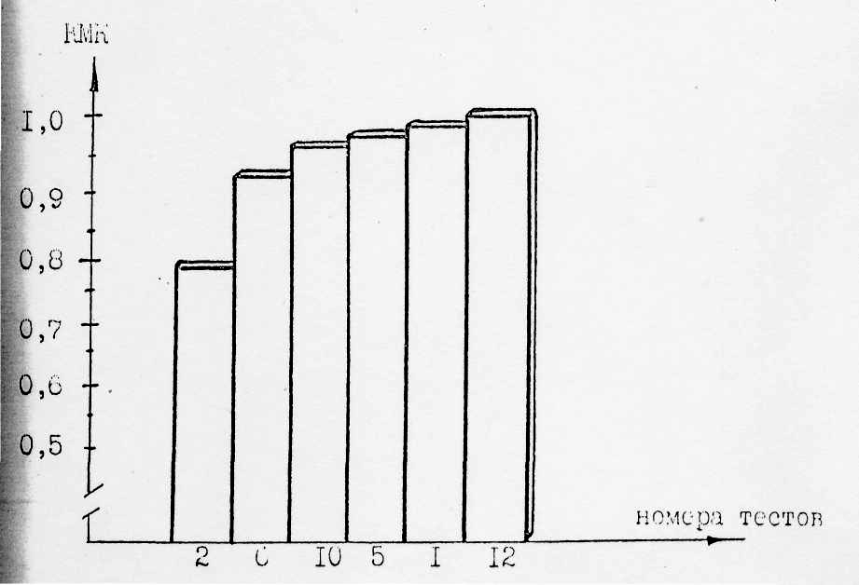
Рис. 2. Диаграмма значимости тестов
В связи с этим нами, было разработано несколько комплексов контрольных упражнений. В качестве основных упражнений отобраны: комплексное упражнение с преодолением препятствий, подъем силой на перекладине, ныряние в длину, подъем переворотом на перекладине, бег на I км (табл. 2).
Таблица 2
№ теста | Уравнение | Частный коэффициент корреляции | Коэффициент  множественной  корреляции
2 | у = 14,33 – 0,008 х₂ +  + 0,22 х₆ + 0,061 х₁₀ +  + 0,287 х₅ – 0,037 х₁ +  + 0,138 х₁₂ | 797 | 797
6 |  | 762 | 920
10 |  | 567 | 947
5 |  | 712 | 974
1 |  | 634 | 984
Следует специально подчеркнуть, данный комплекс тестов представляет достаточно исчерпывающую характеристику особо важных качеств (сила и силовая выносливость - подъем силой, подъем переворотом; быстрота – челночный бег 10x10 м; выносливость - КУСП и бег на 1 км) и прикладных двигательных навыков (ныряние в длину). Следовательно, данный комплекс тестов достаточно объективно будет отражать характер физической подготовленности военнослужащих данной воинской специальности.
Во второй комплекс в качестве основных упражнений отобраны следующие: подтягивание на перекладине, плавание 100 м, лыжная гонка на 5 км, подъем силой, комплексное силовое упражнение, прыжки в длину с места, бег на 100 м (табл. 3), Очевидно, что в этом случае также представлены достаточно разнохарактерные упражнения. Кроме того, заметим, что подтягивание и комплексное силовое упражнение вносят различные по качеству информации вклад в общую информацию о характере физической подготовленности.
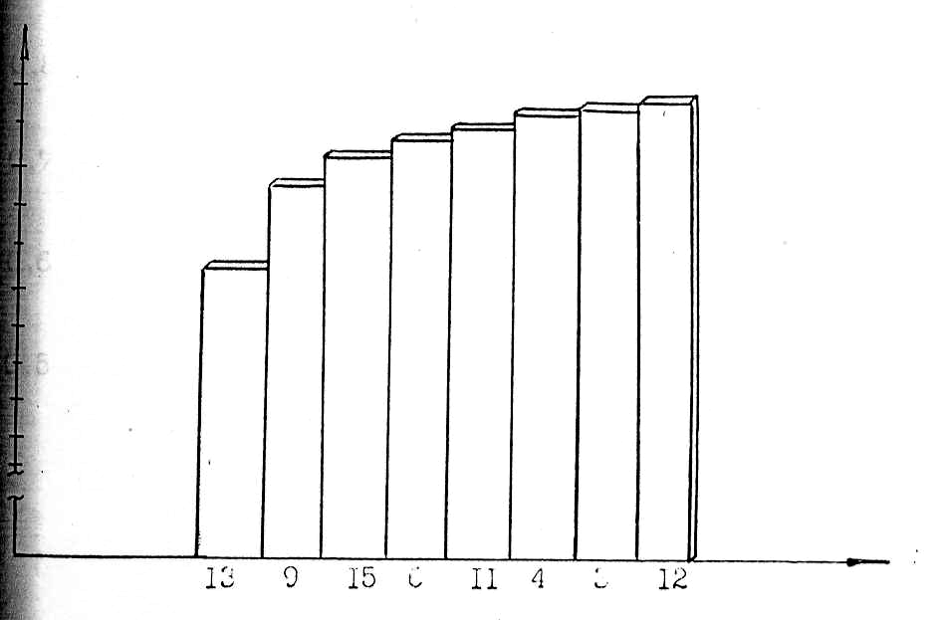

Рис. 12. Диаграмма значимости тестов

Таблица 17

Рис. 3. Диаграмма значимости тестов
Таблица 3
№ теста | Уравнение | Частный коэффициент корреляции | Коэффициент  множественной  корреляции
13 | у = 0,029 + 0,162 х₁₃ =  0,016 х₉ – 0,002 х₁₅ +  + 0,848 х₆ + 0,144 х₁₁ +  + 0,018 х₄ – 0,053 х₃ – 0,053 х₁₂ | 792 | 792
9 |  | 667 | 890
15 |  | 575 | 928
6 |  | 575 | 944
11 |  | 537 | 961
4 |  | 522 | 973
3 |  | 522 | 980
12 |  | 468 | 989

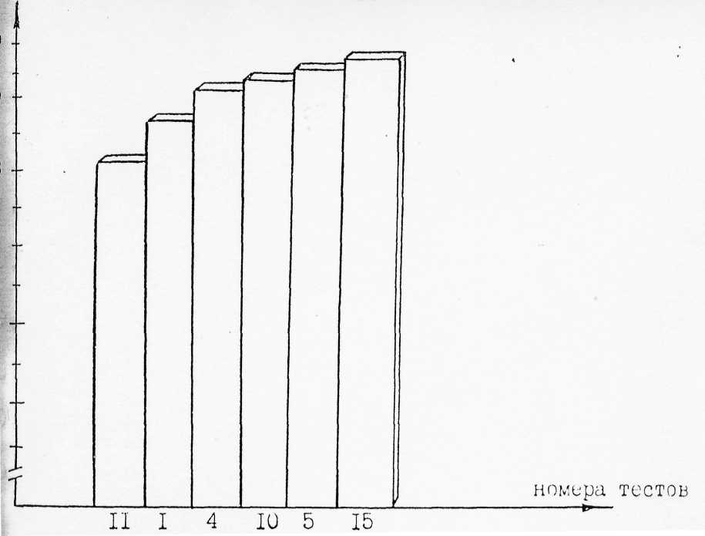

Рис. 4. Диаграмма значимости тестов
Таблица 4
№ теста | Уравнение | Частный коэффициент корреляции | Коэффициент  множественной  корреляции
11 | у = 12,31 + 0,180 х₁₁ – 0,056х₁ –  - 0,029 х₄ + 0,025 х₁0 | 848 | 848
1 | у = 12,31 + 0,180 х₁₁ – 0,056х₁ –  - 0,029 х₄ + 0,025 х₁0 | 756 | 938
4 | у = 12,31 + 0,180 х₁₁ – 0,056х₁ –  - 0,029 х₄ + 0,025 х₁0 | 454 | 951
10 | у = 12,31 + 0,180 х₁₁ – 0,056х₁ –  - 0,029 х₄ + 0,025 х₁0 | 466 | 983

Основу третьего комплекса составили следующие упражнения: комплексное силовое упражнение, бег на 1 км, прыжки в длину с места, ныряние в длину (табл. 4).
Четвертый комплекс представляют такие упражнений: подъем переворотом на перекладине, бег на 1 км, прыжки в длину о места, сгибание и разгибание рук в упоре на брусьях, ныряние в длину (табл. 5).

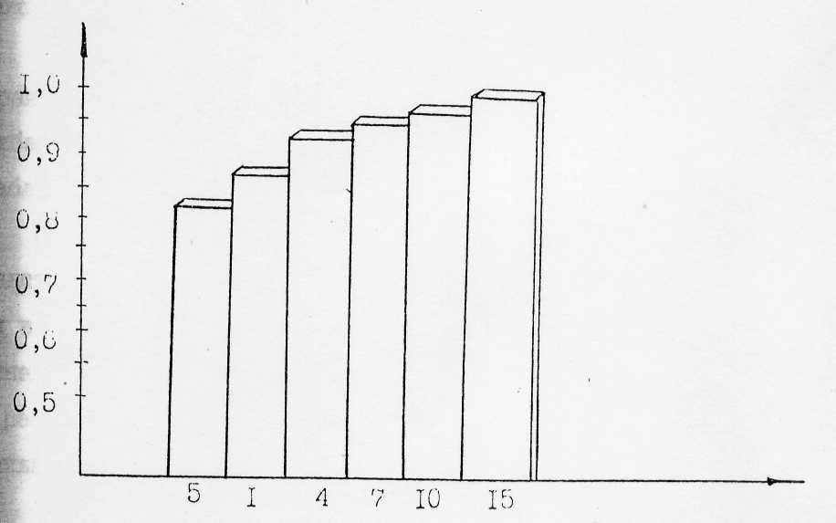

Рис.5. Диаграмма значимости тестов
Таблица 5
№ теста | Уравнение | Частный коэффициент корреляции | Коэффициент  множественной  корреляции
5 | у = 19,90 + 0,287 х₅ – 0,067х₁ –  - 0,045 х₄ + 0,149 х₇ + 0,037 х₁₀ | 819 | 819
1 |  | 726 | 873
4 |  | 685 | 934
7 |  | 569 | 955
10 |  | 538 | 968

В полученных уравнениях в качестве зависимой переменной представлены успешность профессиональной деятельности, выраженные в 9-балльной шкале. Таким образом, выделяемые основные упражнения могут быть использованы как тест, оценивающий качество специальных задач, для соответствующей воинской специальности.

